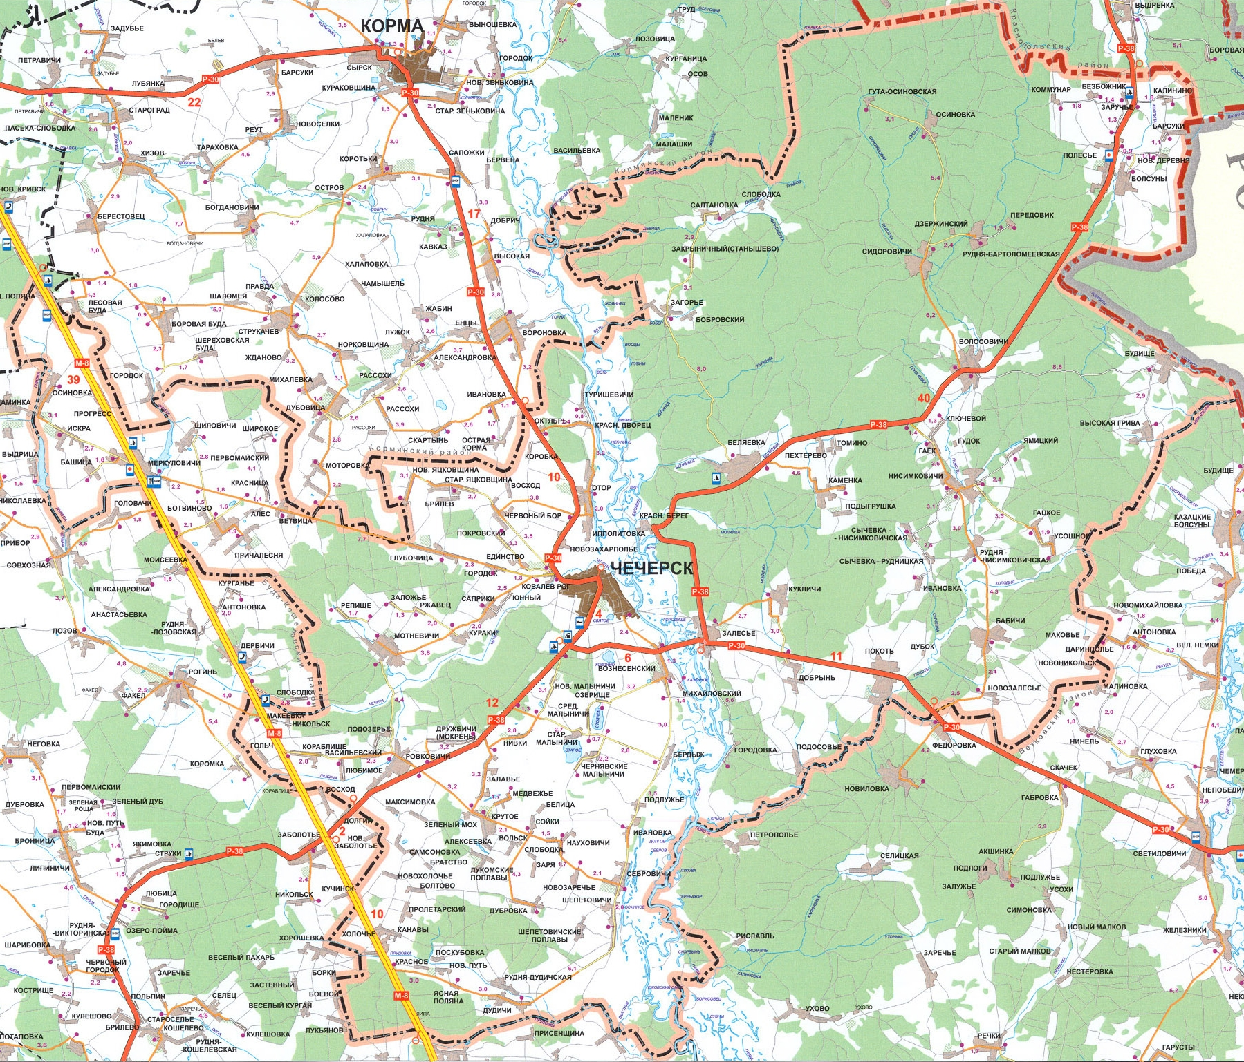
Условные обозначения:
- КЖУП «Чечерское»
- Полигон ТКО
- - Станция сортировки
23
Утверждаю:
Директор КЖУП «Чечерское»
______________П.Н. Макаревич
«______» ____________2025 г.

КАРТА-СХЕМА СБОРА, ВЫВОЗА И РАЗМЕЩЕНИЯ КОММУНАЛЬНЫХ ОТХОДОВ С НАНЕСЕНИЕМ ПОЛИГОНА ТКО В н.п. ОЗЕРИЩЕ ДЛЯ ЗАХОРОНЕНИЯ КОММУНАЛЬНЫХ ОТХОДОВ, МАРШРУТ ДВИЖЕНИЯ ТРАНСПОРТА И АДМИНИСТРАТИВНО-ТЕРРИТОРИАЛЬНЫХ ГРАНИЦ

